**企业简易注销登记申报操作手册**

**一、申报须知**

（一）简易注销适用范围

领取营业执照后未开展经营活动（未开业），申请注销登记前未发生债权债务或已将 债权债务清算完结（无债权债务）的如下企业：

1.有限责任公司；

2.非公司企业法人；

3.个人独资企业；

4.合伙企业；

（二）企业有下列情形之一的，不适用简易注销程序

1.涉及国家规定实施准入特别管理措施的外商投资企业；

2.被列入企业经营异常名录或严重违法失信企业名单的；

3.存在股权（投资权益）被冻结，出质或动产抵押等情形；

4.有正在被立案调查或采取行政强制，司法协助，被予以行政处罚等情形的；

5.企业所属的非法人分支机构未办理注销登记；

6.曾被终止简易注销程序的；

7.法律，行政法规或者国务院决定规定在注销登记前需经批准的；

8.不适用企业简易注销的其他情形；

（三）人民法院裁定强制清算或裁定宣告破产的，有关企业清算组，企业管理人可持人民法院终结强制清算程序的裁定或终结破产裁定程序的裁定，可直接向被强制清算人或破产人的原登记机关申请办理简易注销登记，无需进行简易注销公告。

**二、申报流程图**

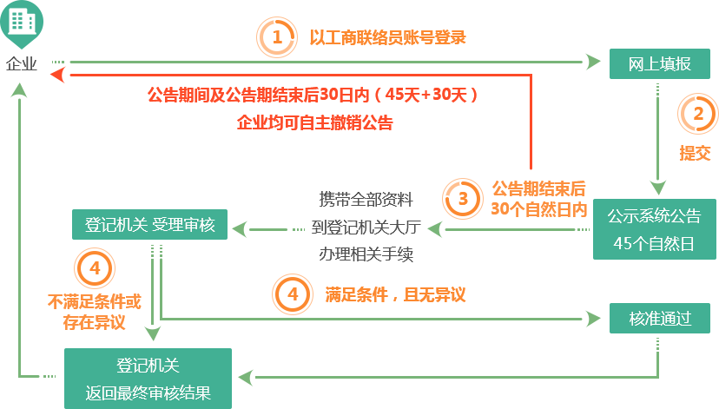

**三、操作步骤**

**（一）申报**

1、申请简易注销登记的企业登录国家企业信用信息公示系统（云南）（以下简称公示系统，网址：http://gsxt.ynaic.gov.cn/notice/）或云南工商网上办事大厅(网址：http://gsxt.ynaic.gov.cn/webportal1/)，点击“企业信息填报”，以工商联络员方式认证登录；以自然人账号登录的无法进行简易注销登记申报。

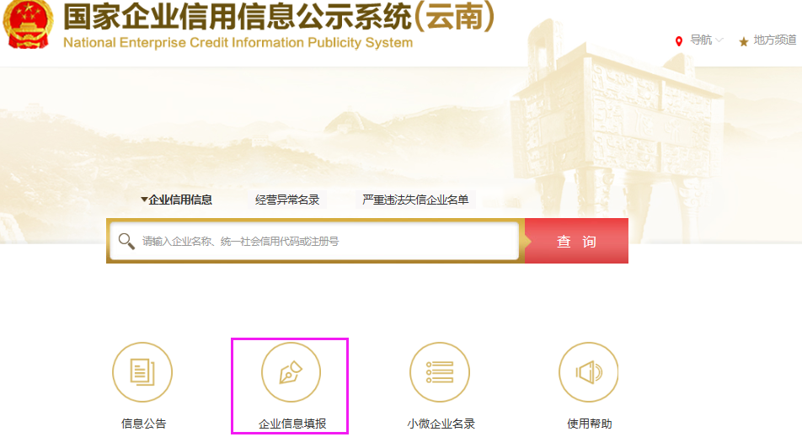

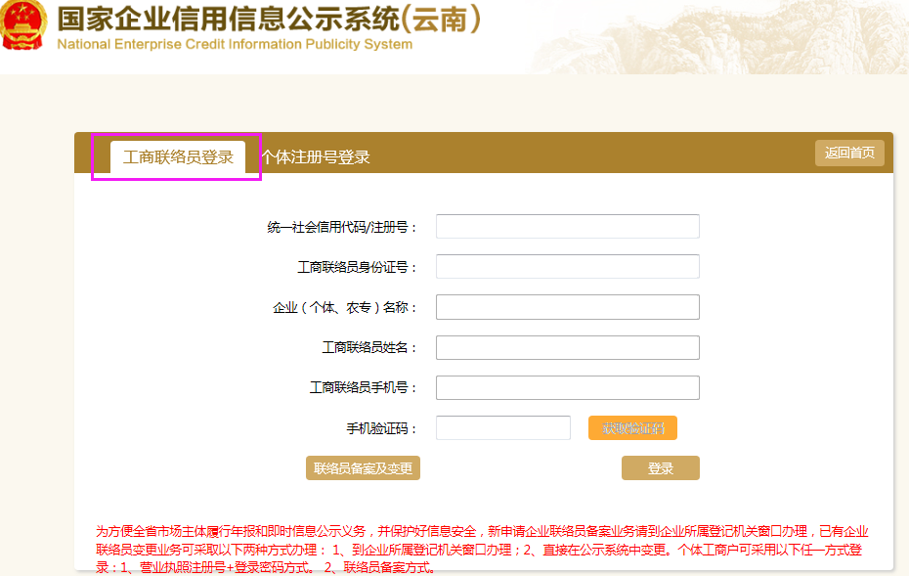

1. 登录成功后，点击“简易注销公告填报”，进入公告信息填报页面。

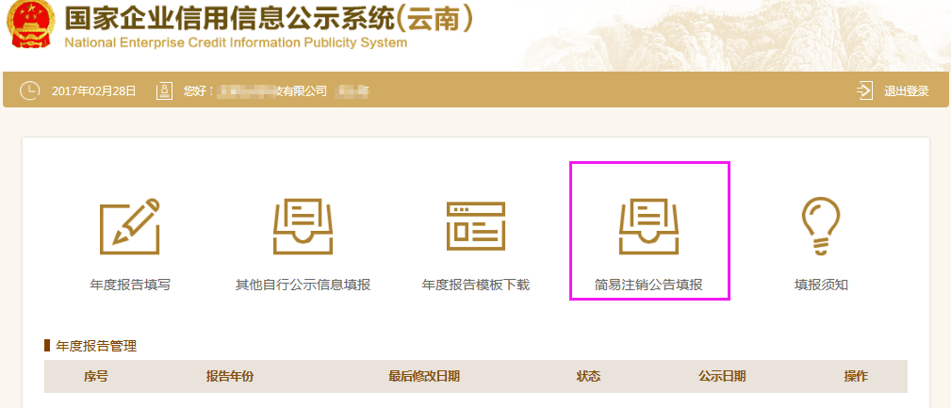

1. 简易注销公告信息填报页面中，系统会自动提取企业名称、统一社社会信用代码等信息，填报人需上传JPG格式（即图片格式）的全体投资人签名的《全体投资人承诺书》，填写完成后点击【保存并公示】按钮，提交成功后公告信息将归集到相应企业名下，在公示系统自动对外公示。

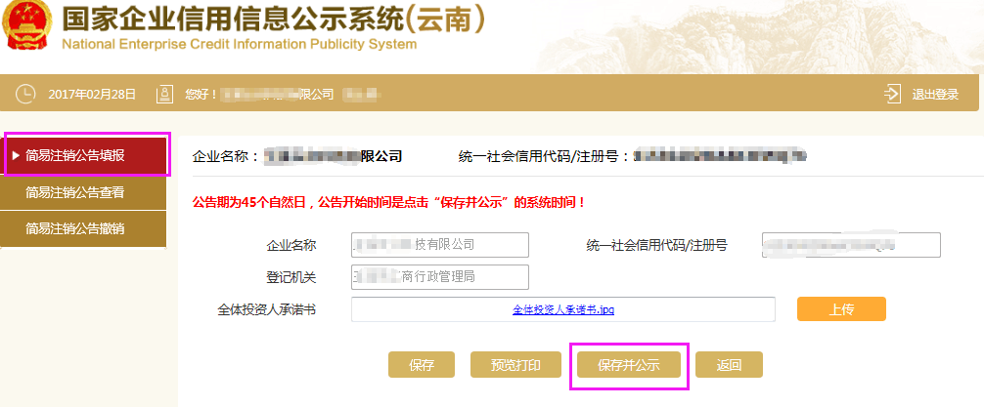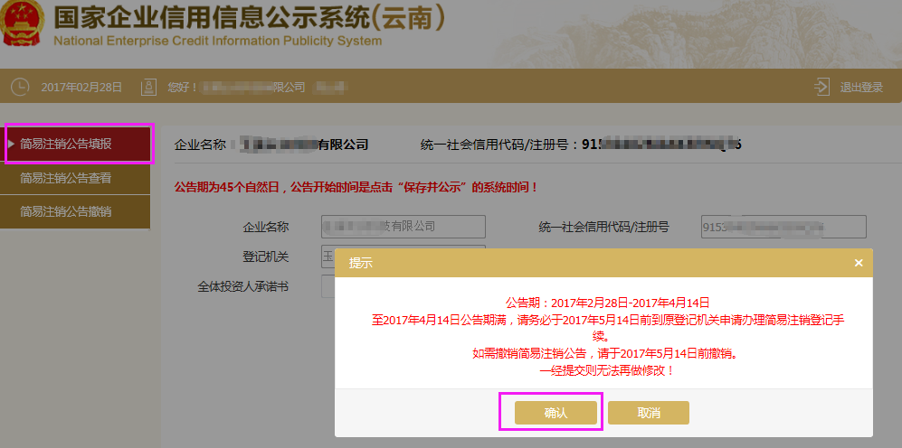

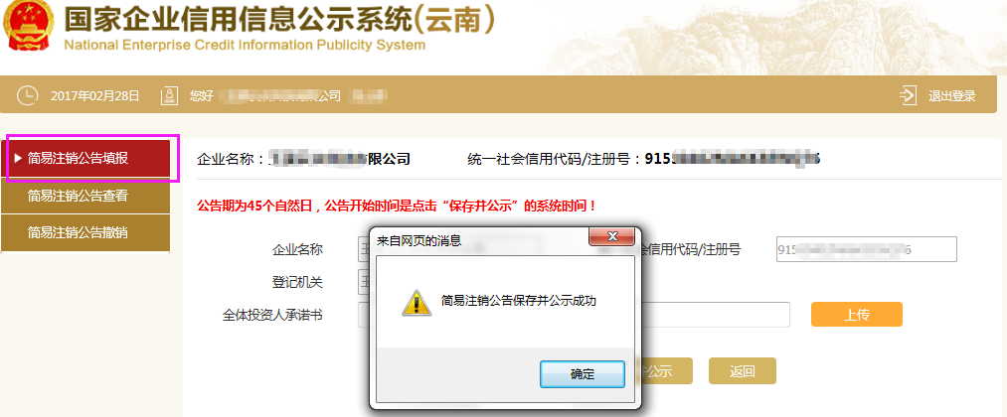

**（二）公告查看**

1. 公告成功的，企业可以在“简易注销公告查看”模块随时查看自己的公告情况以及被异议的情况。公告期为45天（自然日）。企业在简易注销公告期内，除了撤销简易注销公告之外，不允许填报其它即时信息，可以报送年报。公告期结束后，企业须在公告期结束后30天（自然日）内到登记机关正式提交简易注销申请。

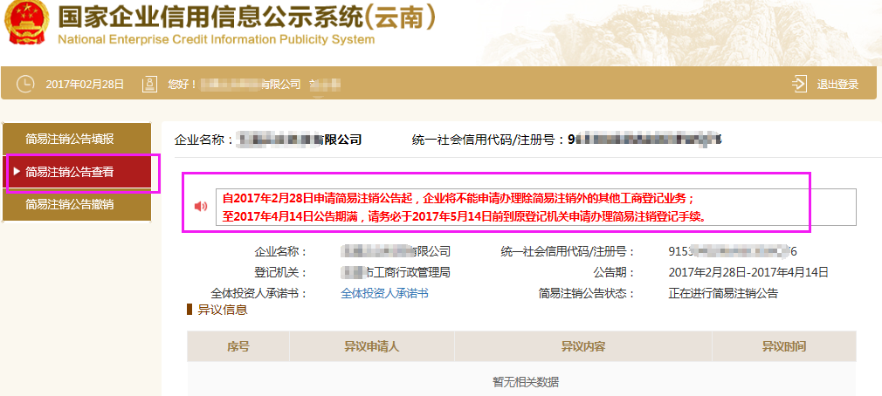

1. 公告成功的，企业及其他任何人均可通过国家企业信用信息公示系统，查询该企业的简易注销公告信息。在公示系统查询到的企业摘要信息中增加“企业简易注销公告信息”，在该企业“基础信息”的页面最下方增加“企业简易注销公告信息”。

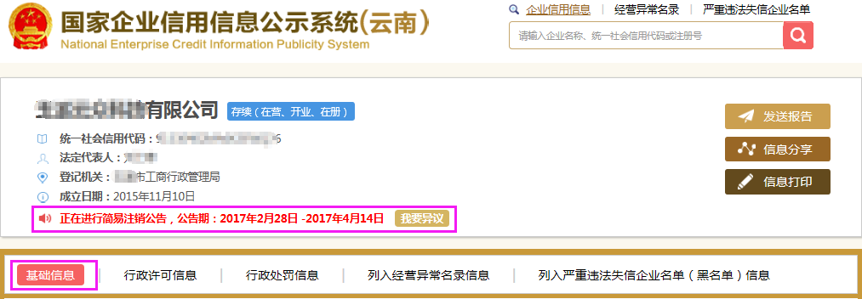

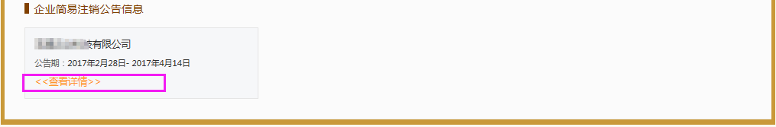

**（三）公告撤销**

1. 企业简易注销公告提交成功后，可以从提交简易注销公告开始至正式提交简易注销登记申请前主动撤销简易注销公告。每户企业只有一次撤销简易注销公告的机会，撤销后该企业将不能再次进行简易注销公告，申请办理简易注销登记手续。

